Régi könyvállományunkról

Iskolánk már 1858-tól, a megalapításától kezdődően jelentős könyvtárral rendelkezett. Mivel kezdetben a német volt az oktatás nyelve, és a tudományé még sokáig az is maradt, nagyon sok német nyelvű, gót betűs könyvünk maradt fenn.
Évkönyveink tanúsága szerint a könyvtár gyarapítása jónéhány hajdani tanárnak és igazgatónak volt szívügye, ezért saját könyvtárukból is adományoztak az iskola javára: bizonyítják ezt a máig látható ex librisek és bejegyzések is. Külön említésre méltó Hofer Károly hagyatéka, amelynek egyik darabja például az autográf Horváth István kötetünk is.
A régi iskolai könyvtárt a kényszerű költözködések sajnos erősen megviselték, főként az 1951/52-es költözés, amikor az iskolának a könyvtár nagy részét is a Markó utcai épületben kellett hagynia. Cserébe megkaptuk ugyan az akkori államosítások miatt megszűnt Baár-Madas Református gimnázium könyvtárát, ám azt a kilencvenes évek elején, amikor újjáalakultak, vissza kellett szolgáltatnunk. A mi régi állományunk a hajdani épületeink új birtokosaihoz került, akikkel jelenleg is folytatunk tárgyalásokat.
A Kossuth Zsuzsa EÜ. Szakközépiskola és Gimnázium jóvoltából az előző tanév végén 212 kötetet kaptunk vissza, e tárló anyagában ezekből látható néhány szép könyv. (A másik érintett iskola a Bolyai Textilipari Szakközépiskola, akikkel szintén tárgyalunk a régi könyveink ügyében.)
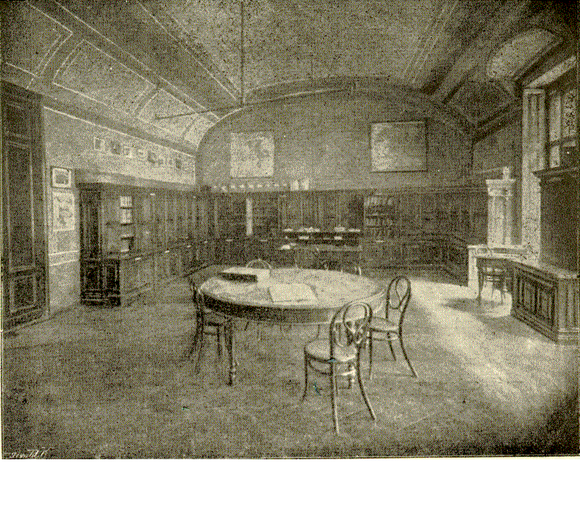

Tanári könyvtár a régi Berzsenyiben (Markó u. 29.)

